Guía N° 1 – Elementos Básicos de la Música – Segundo Trimestre

|  |  |  |  |  |
| --- | --- | --- | --- | --- |
| **Curso:** | **Fecha:** | **Calificación:** | **Puntaje Ideal: 28pts** | **Puntaje Obtenido:** |

**Nombre del estudiante:**

|  |  |
| --- | --- |
| **Objetivo del aprendizaje** | **Indicadores de evaluación** |
| OA 04:   |  | | --- | | Cantar y tocar repertorio diverso y relacionado con la música escuchada, desarrollando habilidades tales como conocimiento de estilo, identificación de voces en un grupo, transmisión del propósito expresivo, laboriosidad y compromiso, entre otras. | | Conoce las características de los elementos básicos de la música  Discrimina entre melodía, armonía y ritmo presentes en la música a escuchar.  Identifican instrumentos de a cuerdo su clasificación  Discriminan auditivamente los instrumentos en la canción a escuchar. |

|  |
| --- |
| **Indicaciones:** |
| Escribir su nombre y fecha de entrega en el casillero indicado.  -Leer y escuchar atentamente para realizar la actividad.  -Esta guía se evaluara sólo a los estudiantes de portafolio.  -Ante alguna duda, escribir a mi correo. |

**Elementos básicos de la música**

En la música hay elementos básicos que están presentes en todas las canciones tales como la **Melodía, Armonía, Pulso y ritmo.** ¿Conoces alguno de estos términos? ¿Sabes que función cumplen en la música? Aquí conoceremos en lo que consiste y la función que ocupa.

|  |
| --- |
| Es una sucesión de notas (una nota musical tras otra) de forma lineal, y esta tiene diferentes alturas (notas más graves y notas más aguda) y ritmos. Su función es darle un sello o identidad a la canción permitiendo que al escuchar parte de la melodía logremos identificar que canción es.  Ej: El canto de Fiona en la película Shrek. |
| Se conforma por diferentes combinaciones de acordes **(**los acordes son un conjunto de 3 notas musicales y más**)** formando una canción. Es por esto que la armonía se considera una base para la melodía, ya que como suenan simultáneamente varias notas a la vez al tocar un acorde, quien hace la melodía, está haciendo sonar una de estas notas musicales. |
| El pulso se emplea para medir y regir la velocidad de la canción (si será lenta o rápida) y este es constante, no cambia durante toda la canción.  El pulso lo podemos comparar con nuestras pulsaciones cardiacas, ya que si estamos tranquilos y nos tomamos el pulso, este será más lento/ tranquilo, pero si corremos, este estará rápido/acelerado.  Ej. Butter – BTS (escuchar los primero 30 segundos ahí suena el pulso de esa canción). |
| A diferencia del pulso este es más dinámico, cambiantes pero a la vez cíclico (se repite el ritmo durante toda la canción), el ritmo se conforma por diferentes duraciones del sonido (más largo o más corto) y también en volumen (más despacio o más fuerte).  Ej. We will rock you – Queen (escuchar los golpes que hacen con los pies y manos, eso es un ritmo que tocan durante la canción). |

**Clasificación de instrumentos**

Hay diferentes tipos de instrumentos y cada uno de ellos tiene una función en la música. Unos hacen melodías pegadizas, otros marcan el ritmo y tiempo de la canción, pero todos son claves para hacer música y una de tantas formas que existen para clasificar a todos estos instrumentos es la siguiente:

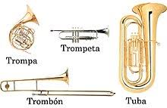 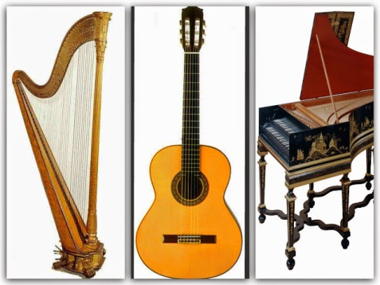 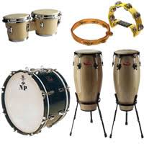

Si la melodía es una sucesión de una nota musical tras otra, los instrumentos melódicos son aquellos capaces de tocar una nota a la vez. 

Son aquellos que se pueden golpear, agitar, percutir ya sea con las manos o con una baqueta, estos puede hacer ritmos y/o marcar el pulso de la canción.

Si la armonía se formas por una combinación de diferentes acordes, los instrumentos armónicos son aquellos que pueden hacer acordes.

**Actividades**

1. Escucha la canción “The one that got away (versión acústica)- Katy Perry” y, según lo que hayas entendido de la guía, escribe que hace la guitarra, piano, pandero y la cantante en la canción. (2pts. Por respuesta, total 8pts.)

|  |  |
| --- | --- |
| **Ej.** **Canción “un poco loco” de la película de Disney Pixar** (escuchar) | |
| **Guitarra:** | Al principio hace melodía porque toca una nota tras otra y después hace acordes (toca 3 y/o más notas a la vez) (armonía). |
| **Piano:** | Hace melodía porque toca una nota tras otra. |
| **Trompetas:** | Hace melodía porque toca una nota tras otra. |
| **Cantante:** | Hace melodía porque canta una nota tras otra. |
| **Cuando zapatean:** | Hace ritmos porque da diferentes golpes con los pies en el piso. |

|  |  |
| --- | --- |
| “**The one that got away (versión acústica)- Katy Perry”** | |
| **Guitarra:** |  |
| **Piano:** |  |
| **Pandero:** |  |
| **Cantante:** |  |

1. De acuerdo a lo aprendido en la clasificación de instrumentos, escribe 3 Instrumentos de cada clasificación. (1pt. Por respuesta correcta, total 12 pts.)

|  |  |  |
| --- | --- | --- |
| **Melódicos** | **Armónicos** | **Percusión** |
| 1. | 1. | 1. |
| 2. | 2. | 2. |
| 3. | 3. | 3. |
| 4. | 4. | 4. |

1. Escucha la canción “put your head on my shoulder-Paul Anka” y escribir los instrumentos que logran identificar, la voz igual cuenta como instrumento (si escucha más de 1 voz indique como: voz principal y secundaria/s). (1 pt. Por respuesta, total 6pts.)

|  |  |
| --- | --- |
| 1. | 4. |
| 2. | 5. |
| 3. | 6. |